親師座談會導師宣導（轉知家長）事項
教  務  處 | - 為因應新冠肺炎疫情的諸多不可預期，師生於實體上課時能嚴守相關防疫規範，若突遭停課，亦將線上授課相關規劃和方式擬訂於校網首頁的「防疫專區」，請家長屆時協助學生進行線上學習。  - 本校為桃園市閱讀特色學校，持續推動閱讀教育，鼓勵親子共讀，請家長協助閱讀護照認證，鼓勵孩子養成自我學習的習慣與能力。  - 推動以桃林鐵道與南崁溪為課程特色的學校，活化課程，學生生活為中心，認識家鄉，培養學生帶得走的能力，以符應十二年課綱精神。  - 12年國民基本教育課程一年級開始逐年實施已至三年級，以「成就每個會稽子－做最好的自己」為願景，提升教師素養導向的教學能力，發展校本課程與強化課程評鑑系統，以型塑學生為「追求創新、表達關懷、積極實踐的會稽生活家」。  - 本學期定期評量預計於11/09（二）、11/10（三）（期中評量）及1/13（四）、1/14（五）（期末評量）實施；定期評量包含平時成績占50%及定期成績占50%。  - 六年級畢業成績從一至六年級各領域上課節數加權配重計算。  - 本學期課後照顧班於9/1起至1/19，每週一～五放學後至17:00，家長如有需求請告知級任老師轉知教學組。  - 本學期寒假於1/21（五）起至2/10（四）止。
學  務  處 | 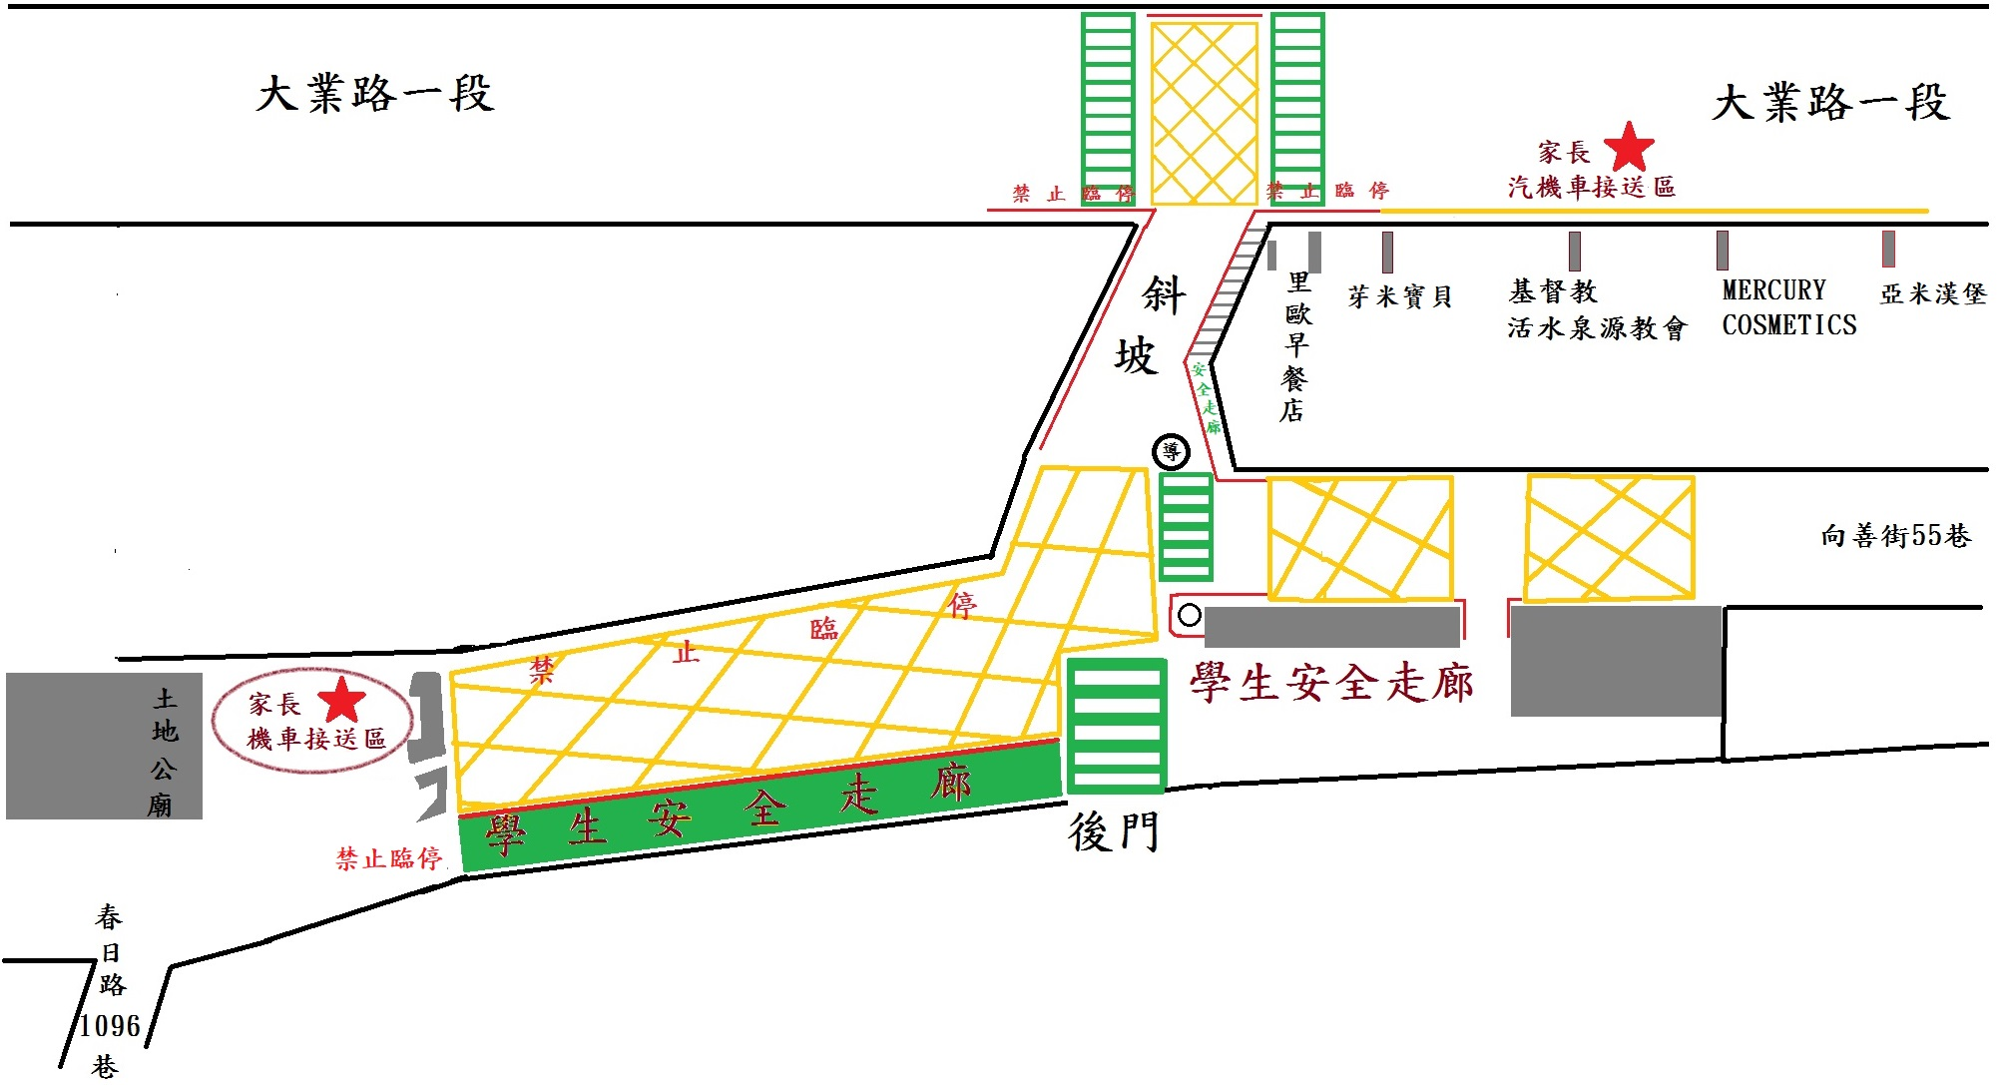  - 為維護上下學交通安全，車輛請勿由春日路對向車道迴轉，學生可利用天橋過馬路進入校園，家長車輛請勿進入校園教學區；若從大業路開車或騎機車至後門的家長，請將車子臨停在大業路上，讓孩子沿安全走廊步行入校，請勿直接從斜坡上下來，以免發生碰撞；從春日路1096巷騎機車至後門的家長，請將車子臨停在土地公廟旁，請勿停靠在圍牆旁學生安全走廊。  - 上課時間接送學生離開，請到學務處以外出單更換外出證，以外出證為依據。  - 收到健康中心視力牙齒複查通知單，請家長務必帶往醫院診療，並將回條繳回。  - 防疫期間家長、訪客原則不入校，若有入校需求請於0800後從警衛室測量體溫與實名制登記，上下學時間請勿與學生一起進入校園。  - 上下學請務必佩戴帽子，帽子與制服請繡上名牌。  - 學生請假須事先辦理請假手續，請先聯絡導師或打學校語音留言專線。  電話：03-3252982#666。  - 學生在校受傷，務必向導師報告及盡快到健康中心進行後續處理。  - 防疫期間除飲食外，請全程配戴口罩，請替學生準備一到兩個備用口罩。  - 體育組水域安全宣導: http://budget.sa.uch.edu.tw/sao/sport/water.htm
總  務  處 | - 為減輕家長及教師收繳費困擾，提昇教學品質，註冊費請家長盡量採便利商店代收方式、ATM轉帳或聯邦銀行臨櫃辦理。  - 上放學時間，家長車輛請勿駛入校園，以維護學生行的安全。  - 上課時間，家長若需送學用品給孩子，請貼上班級與姓名，下課時警衛會協助通知學生至警衛室領取。  - 請各班家長代表踴躍參與家長會並發揮功能。  - 請家長提醒學生一定要自備餐具及餐袋，返家後，餐具及餐袋一定要定期清洗乾淨，保持衛生。  - 家長若要了解學校每日供應午餐菜色可至教育部校園食材登錄平台（https://fatraceschool.moe.gov.tw/frontend/search.html?school=64737244&period=2019-08-30）進行查詢。  - 學校飲水機僅提供溫水，夏日學生使用頻率過高會造成溫水水溫過高，若遇有戶外活動課時，請家長可在家先幫孩子準備好飲用水。
輔  導  室 | - 請家長多利用聯絡簿、電話與老師溝通班級經營及輔導理念與作法。  - 請踴躍參與各班班親會組織，促進親師合作。  - 鼓勵家長參加學校志工、班級晨間活動；但目前因應疫情，為維護全校師生健康安全，入校服務人員須提供疫苗注射黃卡，感謝配合。  - 請家長協助學生生活輔導，並注意負面資訊之影響。  - 請家長踴躍參與學校辦理之各項親職講座-牽手做父母、祖孫活動、親職講座，以上活動詳細辦理時程，後續再發通知單通知各位家長參與。  - 桃園市家庭教育辦理多項促進家長成長的講座，鼓勵家長善用，以提升父母效能。  （網頁網址：http://family.tycg.gov.tw/）  - 歡迎若有學習困難、人際溝通問題或需要情緒調節協助的學生可洽輔導室協助。
輔導室製

